Nombres
Soy la letra
Mi tortuga Tomasita está muy contenta porque tiene un tutunuevo.
T

I.- Pinta la letra T de color Amarillo

D | L | G | T | S | H | T | O | L | S
P | T | D | H | D | L | I | S | T | D
L | C | P | T | D | S | L | T | A | L
D | S | L | P | L | T | P | D | S | T
T | L | D | S | R | T | S | L | Y | C
D | F | T | P | D | C | F | P | D | T
S | D | F | C | S | D | W | T | P | S

II.- Pinta la letra Tde color morado
l | s | t | s | p | s | d | o | f | s
p | e | l | c | t | d | p | t | d | p
d | t | p | s | p | s | l | d | f | q
d | l | s | d | s | f | t | j | t | s
s | p | t | l | p | e | d | s | d | p
d | p | c | d | s | f | t | c | f | s
t | r | f | p | r | l | p | s | c | t

III. Pinta la palabra que empieza con T


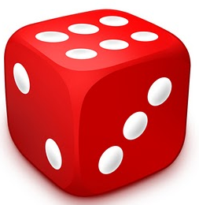
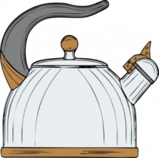

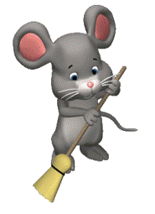
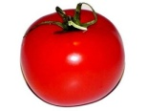


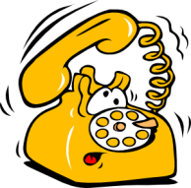



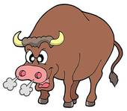




IV. Completa con la sílaba TA TE TI TO TU
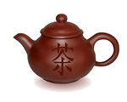

TE
TE
RA



BU
RON

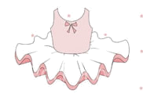

TU

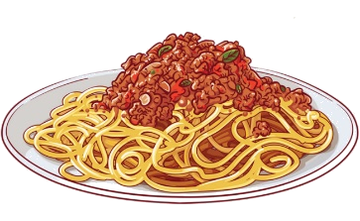

LLA
RI
NES



LE
FO
NO

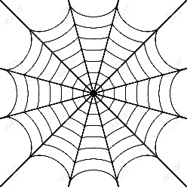
LA
RA

ÑA

RO

V.- TRANSCRIBE LAS SIGUIENTES PALABRAS.

TELARAÑA

TORO

TELEFONO

TUTU

TIBURON

TAZA

TARRO

TOMATE

TETERA

TINA

TORREJA

VI.- TRANSCRIBE LAS SIGUIENTES ORACIONES.
1.- EL TORO DE TITO SE LLAMA TOMAS.
1.-
3.- LA TETERA ESTA CALIENTE.
3.-
4.- EL AGUA DE LA TINA TIENE BURBUJAS.
4.-
5.- EL TIBURON Y EL TIGRE SON PELIGROSOS.
5.-

2.- EL TELEFONO DE MI TATA ES EL 345687.

2.-

|

VII.- UNE CADA DIBUJO CON SU ESCRITURA.

TENEDOR

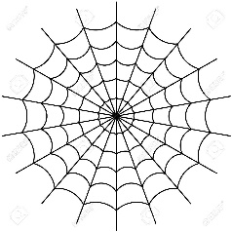

TURRON
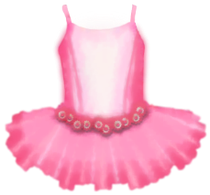

TIJERAS

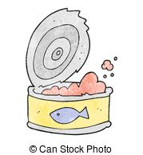



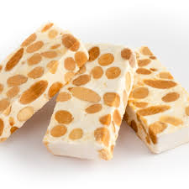
TELARAÑA
TUTU
TETERA
TARRO

